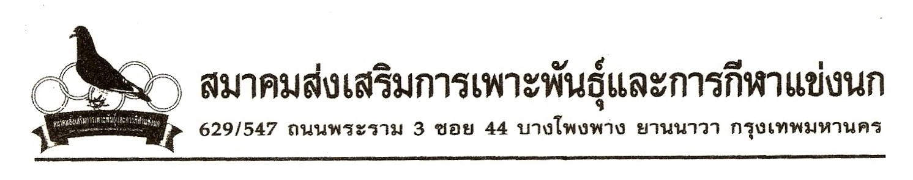
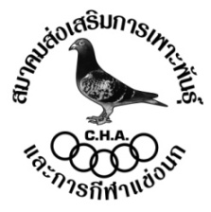

เรื่อง ประกาศการเรียงอันดับประลองการแข่งขันนกพิราบเร็ว สายเหนือประจำปี 2557
ระยะที่ 1 จุด สิงห์บุรี – กรุงเทพฯ วันอาทิตย์ที่ 12 ตุลาคม 2557
มีผู้ส่งนกเข้าร่วมการแข่งขันฯ จำนวน 1,400 ตัว จำนวน 200 อันดับ จำนวน 41 กรง เวลาปล่อย 6.30 น.
ผู้ชนะเลิศถ้วยพระราชทานจำลอง พระบาทสมเด็จพระเจ้าอยู่หัว ภูมิพลอดุลยเดชฯ
ได้แก่ ชูพล จรัสวุฒิปรีดา (A)
นกพิราบหมายเลขห่วงขา C14-32691 สี BLUE เพศ ม โซน A
รองชนะเลิศอันดับ 1 ได้แก่ ชูพล จรัสวุฒิปรีดา (A)
นกพิราบหมายเลขห่วงขา C14-32634 สี BLUE เพศ ผ โซน A
รองชนะเลิศอันดับ 2 ได้แก่ ชูพล จรัสวุฒิปรีดา (A)
นกพิราบหมายเลขห่วงขา C14-32694 สี CHEC เพศ ม โซน A
------------------------------------------------------------
วันเสาร์ที่ 18 ตุลาคม 2557
รับนกเพื่อเข้าร่วมการแข่งขันสายเหนือ ประจำปี 2557 (2014)
ระยะที่ 2 จุด ตาคลี – กรุงเทพฯ เปิดรับนกเวลา 10.00 – 17.00 น.
ค่าสมัครการแข่งขัน ตัวละ บาท
เงินบำรุงพันธุ์
ชนะที่ 1 / ...... ชนะที่ 2 / ...... ชนะที่ 3 / ...... ชนะที่ 4 – ลำดับสุดท้าย / ……
------------------------------------------------------------
- ผลการแข่งขัน ข่าวสารของทางสมาคมฯ ดูได้ที่เว๊บไซต์ www.francisloft.com
- กรุณาชำระค่าห่วงก่อนขึ้นนก ให้เรียบร้อย
- สมาชิกที่แข่งขันกรุณาส่งนาฬิกาทุกจุดที่ทำการแข่งขัน

กฎ – กติกาสมาคมฯ ควรทราบ
- คัดค้านในสัปดาห์ต่อไป ในวันเสาร์ไม่เกินเที่ยง
- กฎ – กติกาสมาคม และกฎ – กติกาการแข่งขันสายต่างๆ ดูได้ที่เว๊บไซด์ www.francisloft.com


บริษัท ธาราวดี รีสอร์ท แอนด์ สปา จำกัด (Tarawadee Resort and Spa)
เลขที่ 1 ถ.พัฒนาการ 44-46 ถนนพัฒนาการ แขวงสวนหลวง เขตประเวศ กรุงเทพฯ 10250
โทร. 0-2321-6666 แฟกซ์ 0-2720-4838


http://www.rohnfried.ro/เซียนนกทั่วโลก รวมทั้งไทย ต่างให้ความเชื่อมั่น และไว้วางใจ ยาคุณภาพ และวิตามินจากเลิพฟรีด จากเยอรมันมีจัดจำหน่ายแล้ว ในขณะนี้

